VeriLink 環境說明

Matlab:

Matlab 32bit 2007b以上之版本。

Matlab 64bit 2012b以上之版本。

(64bit之Matlab 安裝後請依照 III.注意事項 設定)

VeriLink 安裝

1. **VeriLink安裝步驟****：**
2. ****執行VeriLink_Installer.exe檔案。
3. 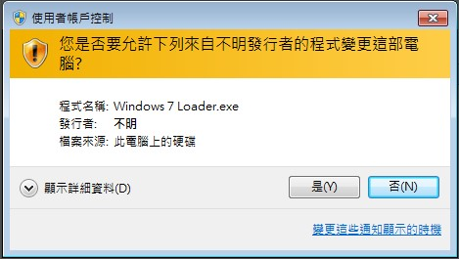此時若為Win7以上版本，可能出現系統權限要求視窗；此時選擇是。
4. 接著跳出輸入序號視窗，請依序號格式輸入，完畢後選擇OK。

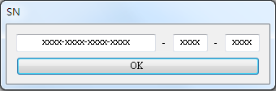

1. 完成後則出現此視窗。
2. **移除步驟：**
3. 欲移除時，請進入控制台選擇程式和功能(或是新增/移除程式)，找到VeriLink後點選右鍵移除即可。

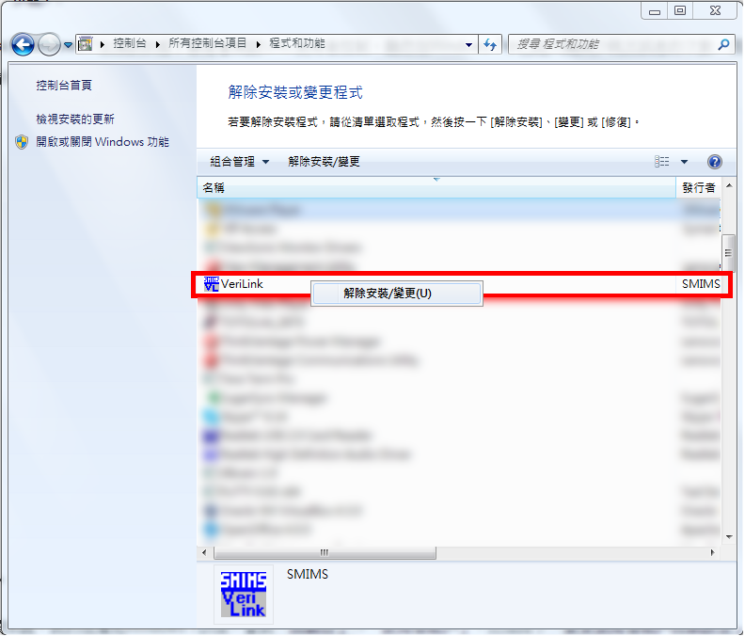

1. **注意事項：**

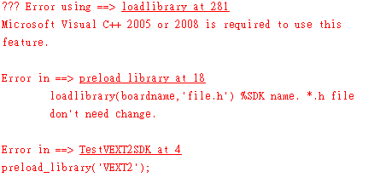當使用任一版本Matlab 64bit執行範例，出現類似以下訊息時。

由於Matlab 64bit內不再內建compiler，因此請於下列網址查詢使用的Matlab版本所支援之Compiler，逕行安裝。(網址中R2012b請改為使用中Matlab版本)

<http://www.mathworks.com/support/compilers/R2012b/win64.html#matlab>

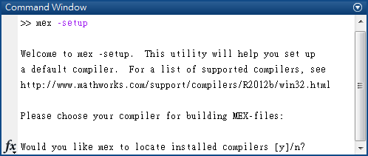安裝Compiler後於Matlab Command Window中輸入”mex -setup”設定Compiler位置；輸入後會出現以下畫面，請輸入y使其讀取電腦中Compiler位置。

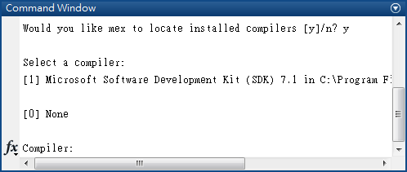讀取Compiler後，會出現Compiler選項，請選擇剛才安裝的Compiler版本。

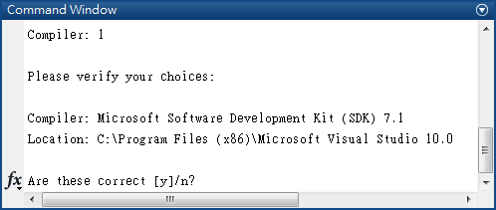再次輸入一次y確認。

即可完成Compiler設定。